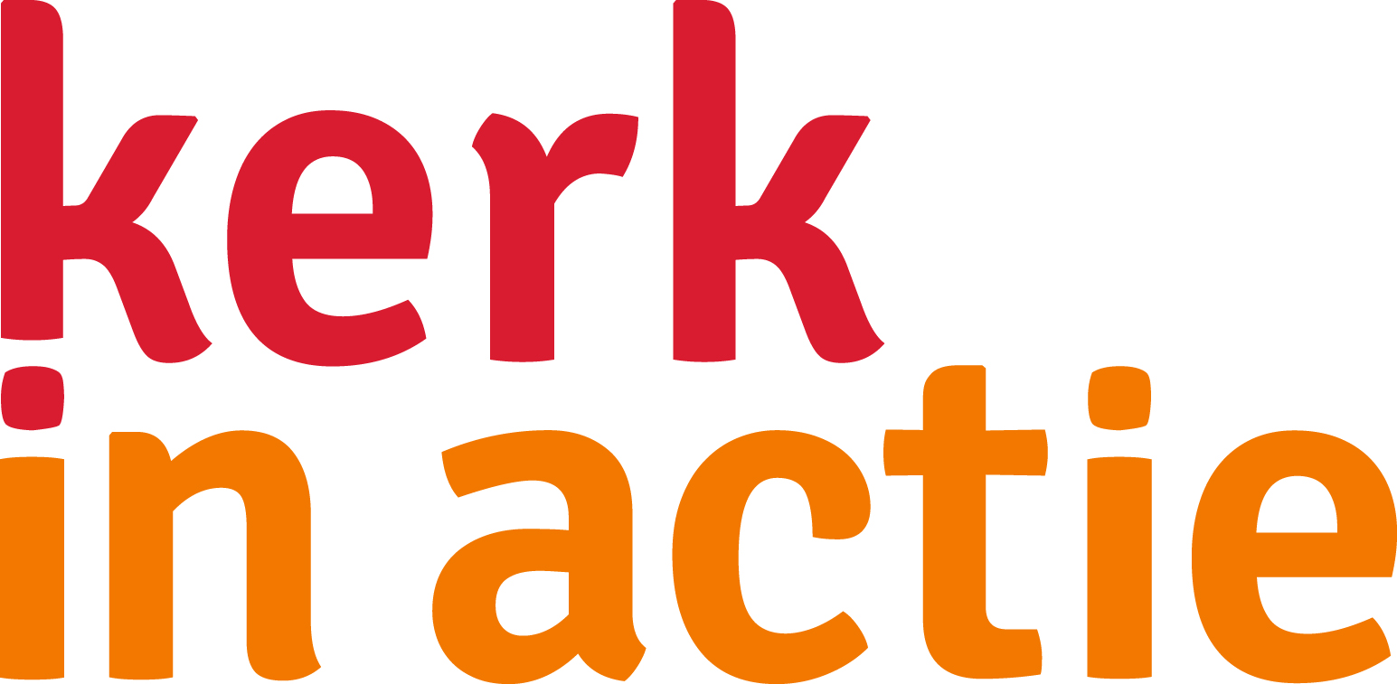
Op verhaal komen

Een contextuele bijbelstudie over eerlijke kleding

Bekijk ook de algemene instructie voor een bijbelstudie op www.kerkinactie.nl/bijbellezen. Daar vindt u aanwijzingen om de bijbelstudie te begeleiden. Bereid het goed voor en let met name op hoeveel tijd er is. Het is aan te raden zeker twee uur in te plannen, of anders het programma over twee avonden te verdelen. Maak van te voren keuzes en een tijdspad. Deze opzet is een leidraad, natuurlijk kunt u de opzet ook aanvullen of aanpassen aan de groep. Onderaan dit document vindt u achtergrondinformatie bij de bijbeltekst en een handout voor de groep.
Nodig: bijbels en/of handout, bol wol

Bijbelstudie over 2 Samuel 23:13-17
Deze bijbelstudie is gemaakt om het gesprek aan te gaan waar onze kleding vandaan komt. Maar dit kan natuurlijk breder getrokken worden: waar komt ons eten, onze spullen vandaan. en welk effect heeft onze levensstijl, wat wij consumeren op anderen verder weg in de wereld?
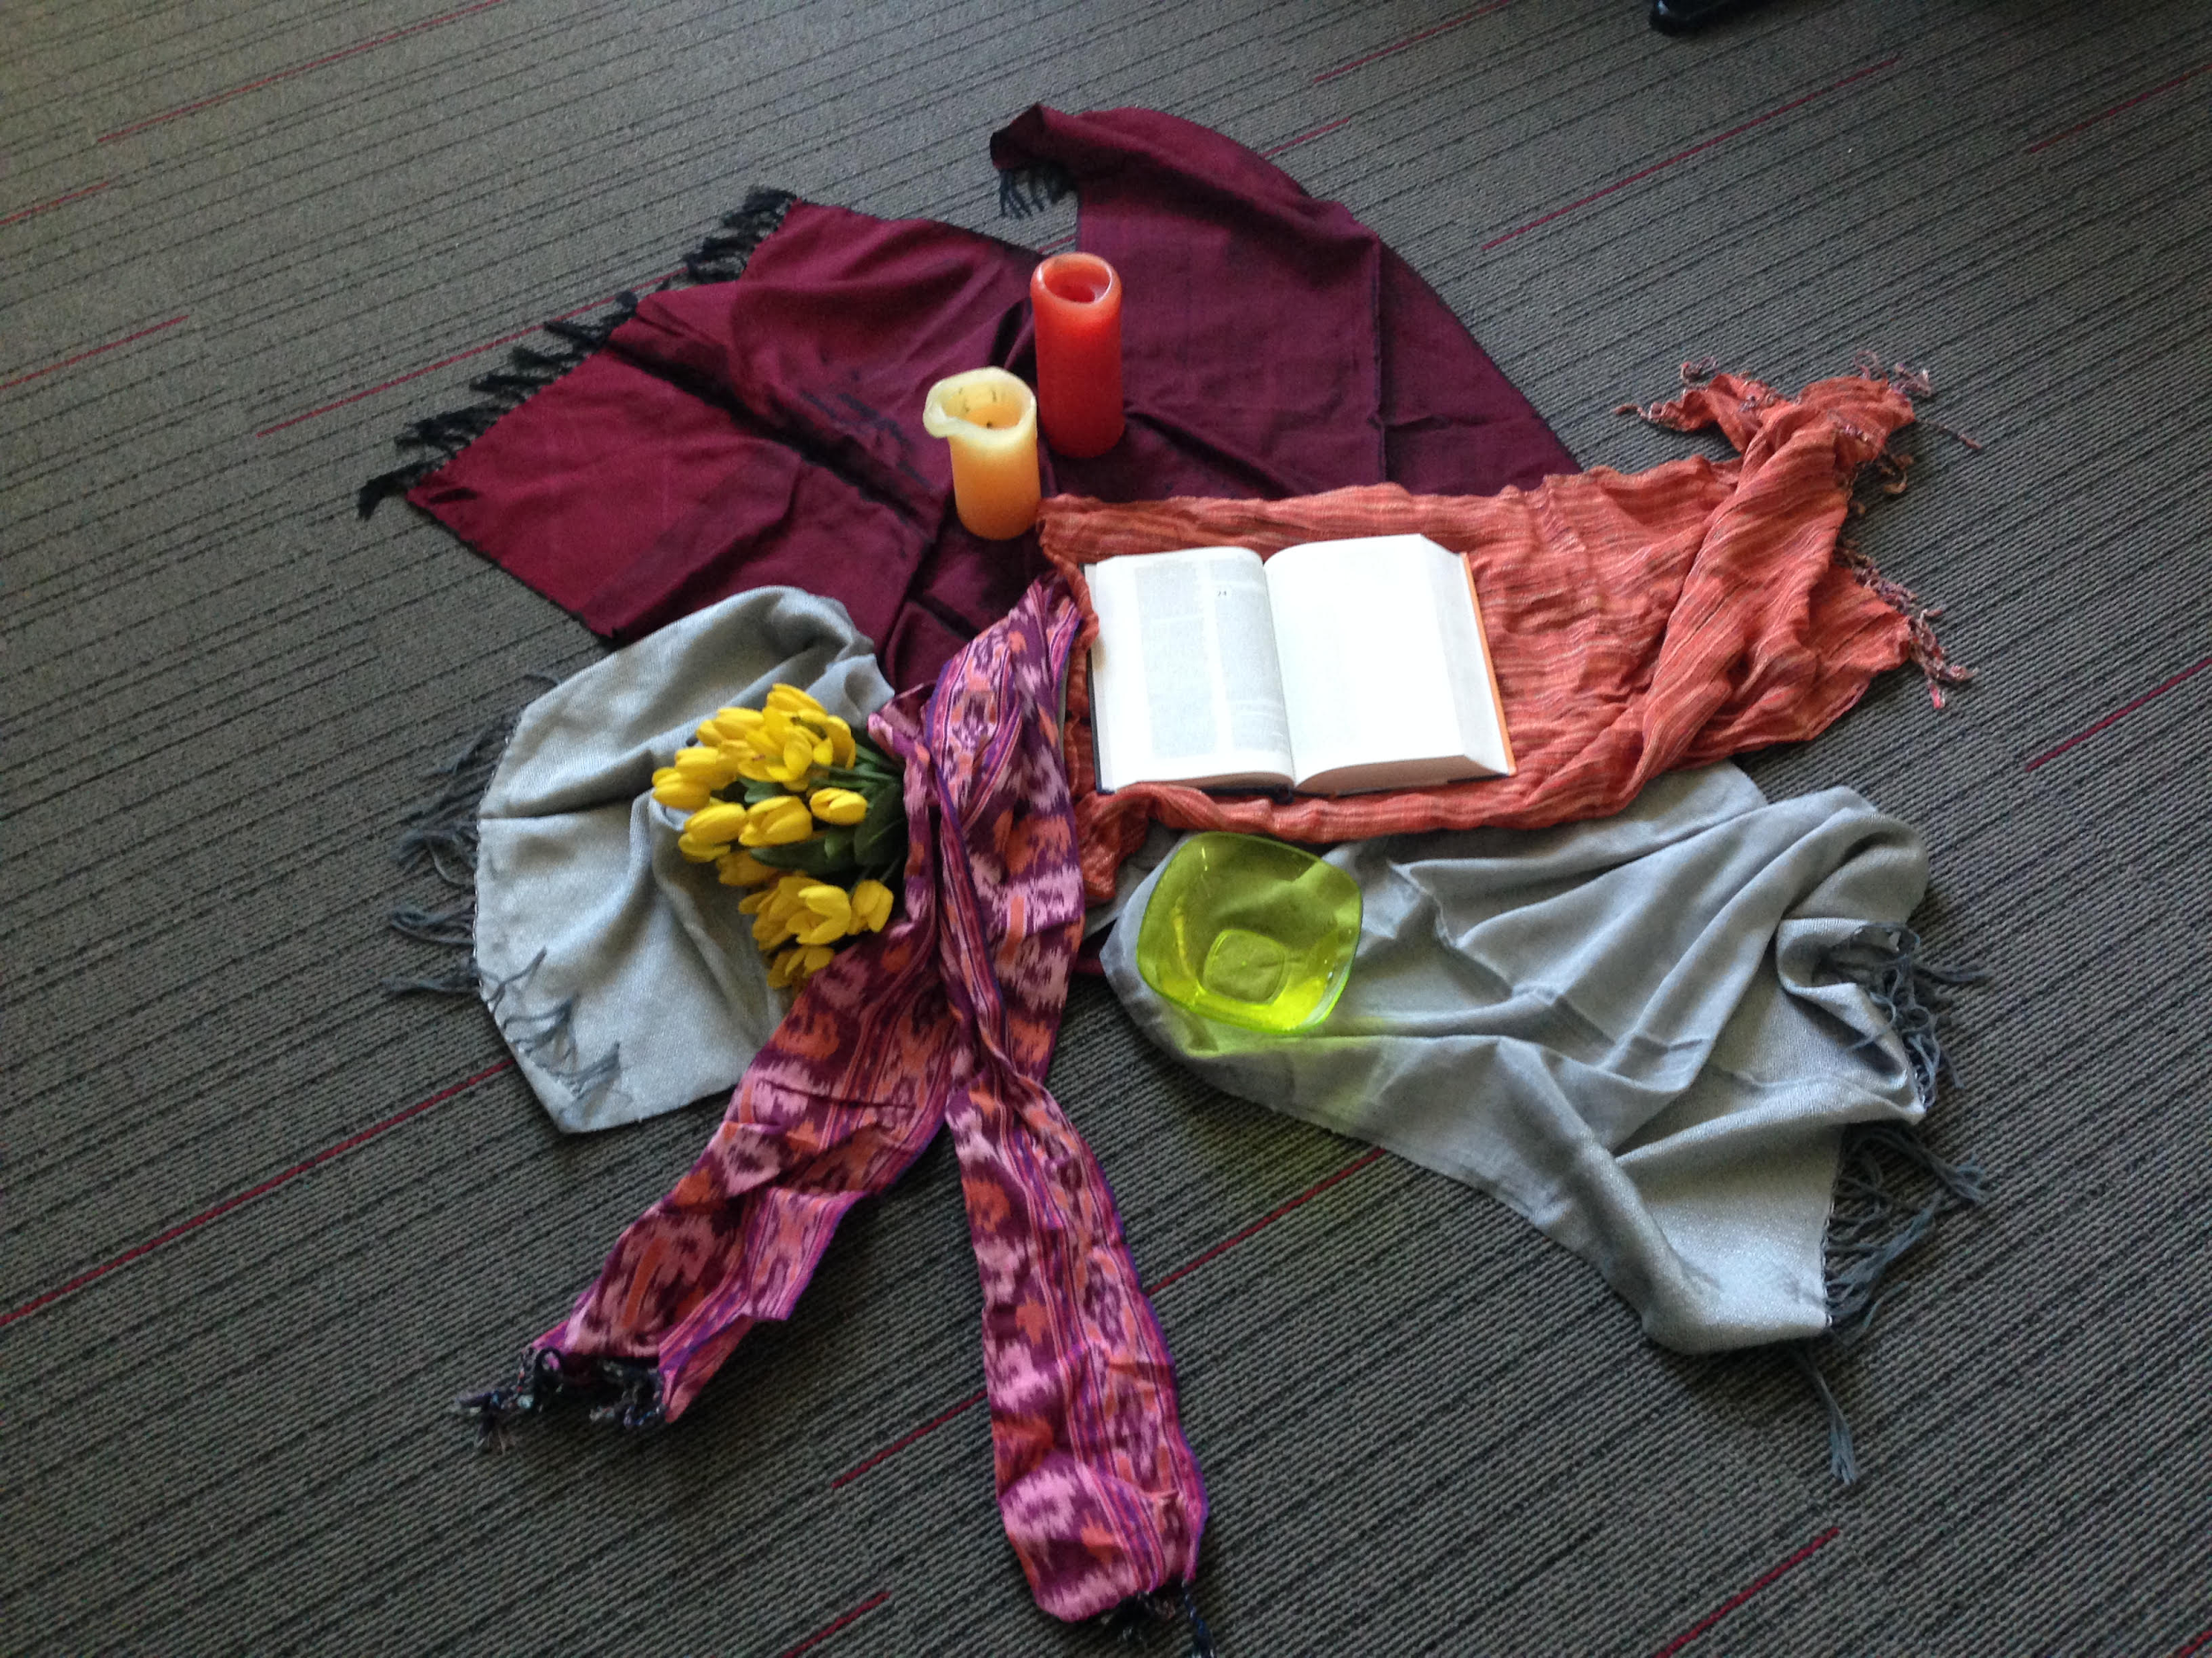
Stap 1: Openen en kennismaken
Heet iedereen welkom en vertel wat we gaan doen:
Een bijbelstudie om in gesprek te raken over hoe we met onze kleding en spullen omgaan. Waar komen die vandaan?
Steek de kaars aan als teken van Gods licht in ons leven. Neem tijd om (nader) kennis te maken. Spreek een gebed uit en/of zing een lied met elkaar.

ZIEN - Verkennen van het eigen verhaal
Stap 2: Introductie en context
Pak een bol wol en gooi die over. Je houdt zelf een stukje vast, en gooit de bal naar iemand anders. Iedereen houdt een stukje vast, zodat er een web ontstaat in het midden van de groep.
Als je elkaar goed kent kan je deze stap overslaan: Iedereen die de bol wol krijgt, geeft antwoord op de vraag: wie ben je en waar kom je vandaan.
Wie de bol vast heeft geeft antwoord op de vraag: denk je wel eens na over waar de spullen die gebruikt vandaan komen? Het eten en drinken, je kleding? Door wie wordt het gemaakt? Laat de mensen een kort antwoord geven met eventueel een voorbeeld.
Als het net compleet is, geef je aan: dit net is een mooi symbool van verbondenheid. Van ons hier met elkaar. We delen vanavond iets met elkaar, een stukje van onszelf. In het gesprek met elkaar, tijdens deze bijbelstudie. Zo zijn we verbonden aan elkaar.
We weten ook dat we verbonden zijn met de mensen wereldwijd, de spullen die wij gebruiken, het eten dat we eten, de kleren die we dragen, alles komt inmiddels uit de hele wereld naar ons toe. Dit net dat we met elkaar gevormd hebben, symboliseert dat.
Leg nu het net voor je op de grond, dat mag de hele bijbelstudie blijven liggen. Kijk uit voor de kaars!

IN GESPREK MET DE TEKST - Verkennen van het bijbelverhaal
Stap 3: Bijbel openen
We hebben net met elkaar gedeeld over het nadenken over waar onze gebruiksvoorwerpen vandaan komen. Nu gaan we een bijbeltekst lezen.

Ter inleiding vertellen:
We gaan een vrij onbekend stuk lezen, een paar verzen uit een langer verhaal. David is net koning geworden en is verwikkeld middenin een oorlog tegen de Filistijnen en rust even uit in de grot van Adullam. Hij heeft net een paar grote overwinningen behaald, in het stuk hiervoor worden een paar hoofdmannen genoemd die ook wel helden genoemd worden.
We vallen er middenin door maar een klein stukje te lezen.
We lezen nu een bijbeltekst die daar over gaat: 2 Samuel 23: 13-17

Stap 4: De tekst bestuderen
Laat iedereen 1 minuut nadenken voor zichzelf: waar gaat deze tekst over?
Stap 5: In kleine groepjes de tekst bestuderen aan de hand van deze vragen:
- wat gebeurt er in deze tekst precies? welke personen komen er in het verhaal voor en waar zijn ze?
- wat lijkt David zich te realiseren als hij het water in handen heeft? Waarom wil David het water niet drinken?

Stap 6: Terugkoppeling vanuit de kleine groepjes naar de grote groep
Vraag de groepjes terug te koppelen over de laatste vraag.
Deel met elkaar wat de groepjes besproken hebben. Geen antwoord is fout. Probeer met elkaar te verkennen wat er gebeurt met David in het verhaal.

HANDELEN - Samen werken aan verandering
Stap 7: Terugkoppelen aan eigen leven en context
Vraag in de grote groep (tenzij de groep erg groot is, dan weer in kleine groepjes verdelen): wat heeft dit handelen van David te maken met het thema van vanavond: eerlijke kleding? Waar komen onze spullen vandaan?
Probeer te ondersteunen als mensen het moeilijk vinden, door wat door te vragen, informatie te delen. Zie ook de achtergrondinformatie onderaan. Probeer wel mensen zelf aan het denken te zetten.
NB: er kan uiteraard ook iets anders uit de gesprekken komen, de tekst kan altijd andere dingen oproepen. Je hoeft niet perse uit te komen bij de conclusie dat David zich beseft dat er bloed vergoten had kunnen worden voor zijn water, en wij ons daar bewust van kunnen zijn wat betreft onze kleding/spullen.

Stap 8: Afsluiten
Als je voldoende tijd hebt kun je de kaars uit het midden pakken en rond laten gaan, en iedereen uitnodigen 1 woord te delen wat hij/zij nu mee naar huis neemt.
Sluit af door iedereen te bedanken voor zijn/haar openheid.

Dan: met elkaar een lied zingen, bijvoorbeeld die uit de bijlage 2: In de veelheid van geluiden (Liedboek 283).
Kaars uitblazen

Achtergrondinformatie voor de facilitator
In deze tekst komen we David tegen als consument. Hij heeft dorst, hij wil drinken. Maar hij kan niet zomaar even naar een barretje op de hoek, want hij is daar gelegerd, hij schuilt in de grot van Adullam. Maar hij is vlakbij Betlehem, zijn geboortedorp, dat weet hij. En daar is een waterput. Hij vraagt niets, maar zegt hardop dat hij zo’n dorst heeft. Drie van zijn hoofdmannen gaan voor hem op pad om water te halen.
Als ze terug zijn met het water, gebeurt iets wat heel onlogisch is: David wil het water niet opdrinken. Hij beseft zich ineens wat de ware prijs van dit water is. Zijn 3 mannen hadden wel vermoord kunnen worden tijdens het water halen! Vandaar dat hij het water het bloed van de mannen noemt.
Er is een switch in het denken van David: hij is eerst consument, hij wil iets en hij wil het nu. En denkt niet verder dan het product, het water. Maar als hij het in handen heeft, komt het besef dat het niet zo simpel is. Hij maakt als het ware een optelsom van de prijs van zijn product, het water. Het had zomaar het leven van 3 mensen gekost kunnen hebben, en daarmee is het heel bijzonder, en heeft het een hoge prijs.
Als we de koppeling maken naar eerlijke kleding, kan het ons helpen nadenken over de prijs. Deze tekst zet aan tot nadenken over de ware prijs van producten. Het nodigt uit tot het optellen van kosten coram Deo, in het licht van Gods hart. De ware onderdelen van kosten van een product zijn: de omstandigheden en risico’s die de ander loopt, degene die de spullen maken. Het gaat dus om informatie: weten we waar ons water, ons product, onze kleding vandaan komt?
Het gaat dus niet alleen om het afwegen van de kosten van een broek of een jas op het moment dat we ze kopen. En als die prijs hoog is, we dan minder kopen Het gaat om bewustzijn van de ware prijs van kleding. Lopen andere mensen bij de productie een risico, een gevaar? De conclusie hoeft dan niet te zijn dat je het niet koopt, maar uiteindelijk zouden we moeten ijveren voor een economisch systeem die kan garanderen dat de ander voldoende verdient, zich kan onderhouden en geen gevaar loopt. Zijn we ons bewust van wat de hoofdmannen deden? Zijn we ons bewust wat de kinderen in India doen?
Tips:
Je kunt de avond(en) uitbreiden door meer informatie te verzamelen over eerlijke kleding.
Door bijvoorbeeld een tweeluik te organiseren: een avond een film/informatieavond en een avond bijbelstudie: wat zegt de Bijbel hierover?
Films/documentaires:
Er zijn documentaires over waar onze kleding/spullen vandaan komen, zoals:
Shoppen volgens China: https://www.vpro.nl/programmas/tegenlicht/lees/bijlagen/2017-2018/shoppen-volgens-china/gidsartikel.html
De slag om de klerewereld: https://www.vpro.nl/programmas/slag-om-de-klerewereld.html
China Blue: https://www.vpro.nl/programmas/tegenlicht/kijk/afleveringen/2006-2007/china-blue.html
Over vlees: Cowspiracy (te zien op Netflix)
Websites:
Of bekijk websites als:
Fair ware foundation: https://www.fairwear.org/
Schone Kleren Campagne: https://schonekleren.nl/
Groene Kerken, voor materialen voor gesprek: https://www.groenekerken.nl/materialen/
Boeken:
Dit is een Goede Gids - Marieke Eyskoot
Talking Dress - Marieke Eyskoot
Bekijk op de website van Kerk in Actie een filmpje over de organisatie SAVE, die kinderen in India uit de textielindustrie wil halen: https://www.kerkinactie.nl/projecten/geen-kinderarbeid-in-de-textielindustrie

Handout

Tekst: 2 Samuel 23: 13-17

2. En van overal gekomen, 3. Want wij mensen op de aarde
drinkend uit de ene bron, raken van het duister moe.
bidden wij om nieuwe dromen, Als uw hart ons niet bewaarde
richten wij ons naar de zon. sliepen wij ten dode toe.

Vragen bij de tekst:
- Wat gebeurt er in deze tekst precies? Welke personen komen er in het verhaal voor en waar zijn ze?
- Wat lijkt David zich te realiseren als hij het water in handen heeft? Waarom wil David het water niet drinken?

